SEMANA N°: 2-3 Junio | ASIGNATURA: MATEMATICA
GUÍA DE APRENDIZAJE
Profesor(a): __________JAQUELINE GONZÁLEZ IBACACHE__________________
Nombre Estudiante: |  | Curso: 3 MEDIO
Unidad: Funciones trigonométricas

Objetivo de Aprendizaje:
- Reconocer la importancia de la trigonometría en la vida.
- Modelar situaciones verbales con un triángulo rectángulo
- Aplicar las funciones trigonométricas en la resolución de situaciones problemáticas en diversos contextos.
Recursos de aprendizaje a utilizar:
ppt explicativo con ejemplos resueltos
video de retroalimentación https://www.youtube.com/watch?v=8zVW0U2jn8U
Guía de ejercitación
Instrucciones: DESARROLLAR EN SU CUADERNO LAS SIGUIENTES TAREAS Y LUEGO SUBIR SU DESARROLLO A PLATAFORMA CLASSROOM
PLAZO DE ENTREGA: TERCERA SEMANA DE JUNIO
LICEO JUAN RUSQUE PORTAL 2020
“Comprometidos con la calidad, integralidad e inclusión…”

Para cada situación siga los siguientes pasos:
- Construya un dibujo de la situación si no está dado
- Modele la situación con un triángulo rectángulo
- Identifique la función que aplicará
- Contextualice y elabore una respuesta lo más cercana a la realidad.

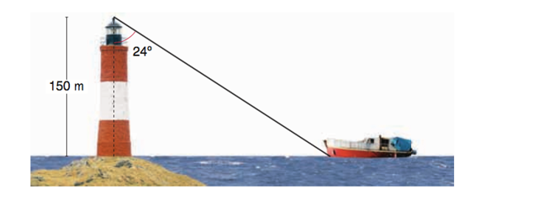
- Dada la siguiente imagen. ¿ A qué distancia se encuentra el barco del faro?

- Una persona observa un ovni con un ángulo de elevación de 37°. La referencia que tiene es un automóvil que está a una distancia de 110 metros. ¿ A qué altura está el ovni?
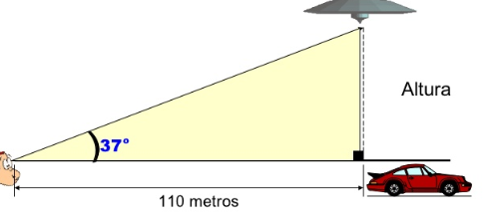

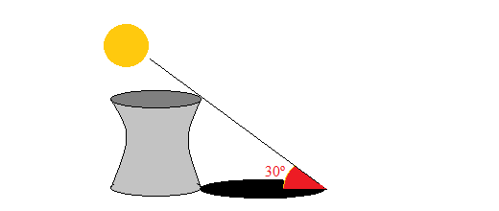
- Calcular la altura de la torre de refrigeración de una central, si se sabe que su sombra mide 271 metros, cuando los rayos solares forman un ángulo de 30° con el suelo

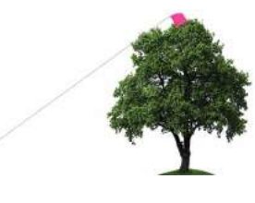
- Un volantín queda atrapado en las ramas más altas de un árbol; si el hilo del volantín forma un ángulo de 30° con el suelo y mide 8 metros, estimar la altura a la que quedó atrapado el volantín.

- Si el ángulo de elevación del sol ( el que forma los rayos con el suelo ) es de 31°, calcular la longitud de la sombra proyectada por un hombre de 1,80 m de estatura.
- Un poste tiene pegado en su punta un cable de 13,75 metros de largo que va hasta el suelo, formando un ángulo entre el poste y el cable de 54°. Hallar la altura del poste.
- Si colocamos una rampa de 60 pies de largo con una elevación de 10° con respecto al suelo. ¿ cuál será la altura al final de la rampa?
.

